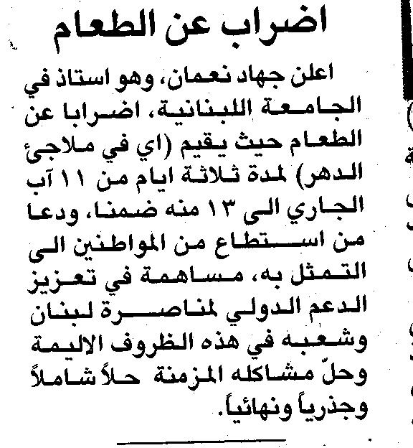
الديار – الخميسن 10 آب 2006

